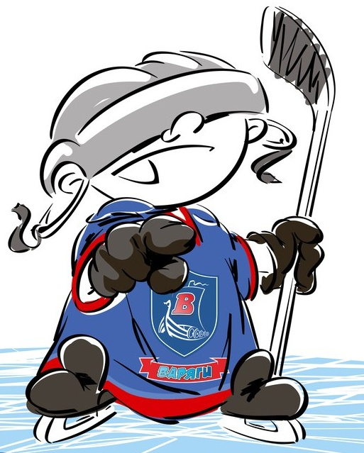 | ОФИЦИАЛЬНЫЙ ПРОТОКОЛ МАТЧА | Год рождения
 |  | 2002

Соревнование | «3-ий турнир памяти танкиста Зиновия Григорьевича Колобанова» |  |  | Дата | 24.08.2017 | Игра № | 10
Место проведения | пос. им. Морозова Ленинградская область | Арена | «ХОРС» | Время | 9-00 | Зрители | 100

«A» «Ак Барс» Казань |  |  |  |  |  | Взятие ворот |  |  |  |  |  |  |  |  |  |  |  |  |  |  |  |  |  |  |  |  | Удаления
№ | Фамилия Имя | (К/А) |  | Поз. | Игр. | # | Время |  |  | Г | А1 | А2 |  | ИС | Команда «А» |  |  |  |  |  | Команда «Б» |  |  |  |  |  | Время |  | № | Мин | Нарушение | Начало |  | Оконч.
29 | Гималетдинов Рамиль |  |  | В | Да | 1 |  | 16 | 33 | 16 | 12 | 24 |  |  | 29 | 4 | 7 | 12 | 16 | 24 | 20 | 9 | 18 | 21 | 28 | 98 | 11 | 51 | 9 | 2 | ПОДН | 11 | 51 | 13 | 51
77 | Гарипов Джамиль |  |  | В | Нет | 2 |  | 24 | 12 | 9 | 19 | 25 |  |  | 29 | 7 | 9 | 19 | 24 | 25 | 20 | 17 | 22 | 39 | 49 | 98 | 26 | 40 | 10 | 2 | ЗД-КЛ | 26 | 40 | 27 | 12
2 | Бубнов Даниил |  |  | З | Да | 3 |  | 27 | 41 | 9 | 7 |  |  |  | 29 | 7 | 9 | 17 | 24 | 25 | 20 | 8 | 12 | 25 | 28 | 41 | 33 | 39 | 19 | 2 | ЗД-ШБ | 33 | 39 | 35 | 39
3 | Табак Александр |  |  | З | Да | 4 |  | 36 | 18 | 25 |  |  |  |  | 29 | 5 | 7 | 9 | 17 | 25 | 20 | 9 | 11 | 12 | 41 | 89 | 48 | 08 | 24 | 2 | БЛОК | 48 | 08 | 50 | 08
4 | Шаматов Данил |  |  | З | Да |  |  |  |  |  |  |  |  |  |  |  |  |  |  |  |  |  |  |  |  |  | 52 | 41 | 44 | 2 | УД-КЛ | 52 | 41 | 54 | 41
5 | Валеев Максуд |  |  | З | Да
7 | Каримов Тимур |  |  | З | Да
8 | Уткин Никита |  |  | Н | Да
9 | Быков Максим * |  |  | Н | Да
10 | Топорков Владислав |  |  | З | Да
11 | Серов Владимир |  |  | З | Да
12 | Уткин Матвей |  |  | Н | Да
15 | Лачинов Глеб |  |  | Н | Да
16 | Мусатов Данила |  |  | Н | Да
17 | Христанов Даниил | А |  | Н | Да
19 | Цаплин Максим |  |  | Н | Да
22 | Гущенский Матвей |  |  | Н | Да
23 | Рангаев Станислав | А |  | Н | Да
24 | Бикмуллин Амир |  |  | З | Да
25 | Гайнуллин Радель | К |  | Н | Да
44 | Любчич Александр |  |  | З | Да
88 | Кручинин Кирилл |  |  | Н | Да
Главный тренер Ромадановский Андрей |  |  |  |  |  |  |  |  |  |  |  |  | Тренер Вильданов Роман |  |  |  |  |  |  |  |  |  |  |  |  |  |  |  |  |  | подпись | ‌
«A» «Салават Юлаев» Уфа |  |  |  |  |  | Взятие ворот |  |  |  |  |  |  |  |  |  |  |  |  |  |  |  |  |  |  |  |  | Удаления
№ | Фамилия Имя | (К/А) |  | Поз. | Игр. | # | Время |  |  | Г | А1 | А2 |  | ИС | Команда «Б» |  |  |  |  |  | Команда «А» |  |  |  |  |  | Время |  | № | Мин | Нарушение | Начало |  | Оконч.
1 | Выприцкий Богдан |  |  | В | Нет | 1 |  | 27 | 12 | 22 | 17 |  |  | +1 | 20 | 7 | 17 | 21 | 22 | 39 | 29 | 2 | 4 | 11 | 16 |  | 12 | 39 | 12 | 2 | ЗД-КЛ | 12 | 39 | 14 | 39
20 | Кибо Владлен |  |  | В | Да | 2 |  | 31 | 42 | 28 | 25 |  |  |  | 20 | 2 | 4 | 25 | 28 | 41 | 29 | 2 | 4 | 11 | 16 | 17 | 20 | 58 | 28 | 2 | ТЛ-БР | 20 | 58 | 22 | 58
4 | Казьмин Александр |  |  | З | Да | 3 |  | 50 | 29 | 4 |  |  |  |  | 20 | 4 | 11 | 52 | 72 | 89 | 29 | 7 | 9 | 19 | 24 | 2544 | 37 | 03 | 4 | 2 | ЗД-КЛ | 37 | 03 | 39 | 03
7 | Смирнов Виктор |  |  | З | Да |  |  |  |  |  |  |  |  |  |  |  |  |  |  |  |  |  |  |  |  |  | 41 | 33 | 8 | 2 | ЗД-КЛ | 41 | 33 | 43 | 33
8 | Марванов Кирилл | А |  | З | Да |  |  |  |  |  |  |  |  |  |  |  |  |  |  |  |  |  |  |  |  |  | 45 | 53 | 4 | 2 | ГРУБ | 45 | 53 | 47 | 53
9 | Разумняк Егор |  |  | Н | Дам |  |  |  |  |  |  |  |  |  |  |  |  |  |  |  |  |  |  |  |  |  | 52 | 41 | 22 | 2 | УД-КЛ | 52 | 41 | 54 | 41
11 | Шамсутдинов Данила |  |  | Н | Да
12 | Комаров Александр |  |  | З | Да
14 | Некоз Максим |  |  | Н | Да
17 | Аймурзин Данил | К |  | Н | Да
18 | Гафаров Данил |  |  | З | Да
21 | Федосов Иван |  |  | Н | Да
22 | Макаров Данила |  |  | Н | Да
25 | Валеев Тимур |  |  | Н | Да
28 | Пашин Александр |  |  | Н | Да
39 | Мухамадуллин Шакир * |  |  | З | Да
41 | Полицинский Данила |  |  | Н | Да
49 | Алтырев Данила |  |  | Н | Да
52 | Халиллин Руслан |  |  | Н | Да
72 | Арсланов Альберт |  |  | Н | Да
89 | Габбасов Данил |  |  | Н | Да
98 | Фаизрахманов Артур |  |  | З | Да
Главный тренер Муфтиев Раиль |  |  |  |  |  |  |  |  |  |  |  |  | Тренер Смирнов Павел |  |  |  |  |  |  |  |  |  |  |  |  |  |  |  |  |  | подпись | ‌

Послематчевые броски |  |  |  |  | Игра вратарей |  |  |  | Результат по периодам |  | 1 | 2 | 3 |  | ПБ | Общ. | Время игры
«А» | «Б» | Вр «А» | Вр «Б» | Счет | Время |  | «А» | «Б» | Взятие ворот | «А» | 1 | 3 | 0 |  |  | 4 | Начало | 9 | 12
 |  |  |  |  | ‌0 | 00‌ | 29 | 20 |  | «Б» | 0 | 2 | 1 |  |  | 3 | Окончание | 11 | 00
 |  |  |  |  | ‌60 | 00‌ | 29 | 20 | Штрафное время | «А» | 2 | 4 | 4 |  |  | 10 | Тайм-аут «А»
 |  |  |  |  | ‌ | ‌ |  |  |  | «Б» | 2 | 4 | 6 |  |  | 12 | Тайм-аут «Б»
 |  |  |  |  | ‌ | ‌ |  |  | Броски по воротам | «А» | 12 | 13 | 6 |  |  | 31 | ‌ Судья времени игры
‌ | ‌ | ‌ | ‌ | ‌ |  |  |  |  |  | «Б» | 7 | 11 | 11 |  |  | 29
‌ | ‌ | ‌ | ‌ | ‌ |  |  | ‌ | ‌ | Судьи при оштрафованных игроках |  |  |  |  | Секретарь
‌ | ‌ | ‌ | ‌ | ‌ |  |  | ‌ | ‌ |  |  |  |  |  | подпись  ‌
‌ | ‌ | ‌ | ‌ | ‌ | ‌ | ‌ | ‌ | ‌

Главный судья |  | Линейный судья |  | Лучшие  игроки  матча | Команда «А» | Быков Максим № 9
Главный судья |  | Линейный судья |  |  | Команда «Б» | Мухамадуллин Шакир № 39
подписи  ‌ |  |  |  | Замечания на обороте |  |  | Да | Нет

